Сайт онлайн статистики спортивных матчей

Главная страница сайта, как здесь: https://soccer365.ru

Делаем 2х-уровневое меню:
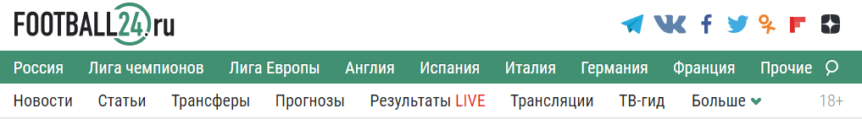

Ниже список матчей, которые будут проходить сегодня (сделать возможность добавить определённые из матчей, т.е. я сам предопределяю какие из них тут будут показываться, реализовать в виде какой-нибудь галочки в материале например), упорядочено по времени начала – сначала ближайшие. Если матч прошёл, то выводится результат матча и сам матч отправляется по списку вниз, после тех которые ещё предстоят сегодня. С каждого матча ссылка на внутреннюю страницу самого матча и ссылка на турнир.
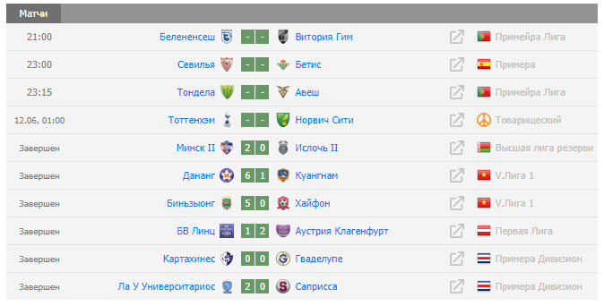
Далее список видео.

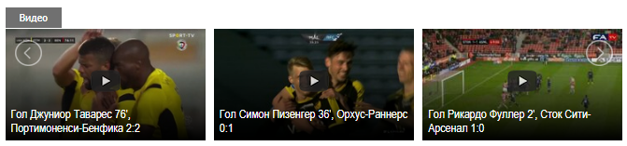

Рейтинг лучших голов – блок:
В блоке сортируем по рейтингу – оценке пользователя. Сделать рейтинг голов за неделю, месяц и за год. В блоке выводим автора гола (ссылка на игрока), иконку видео (с иконки переход на страницу видео), матч между какими командами, счёт, время гола и рейтинг гола.
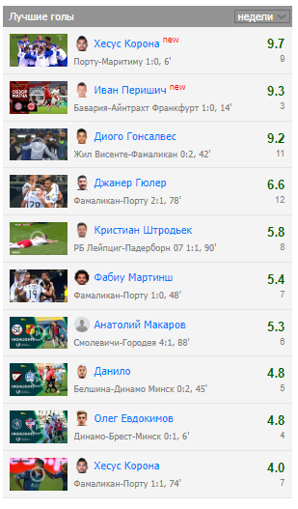
Блок прогнозов на спорт – вывод самых новых из категории. Ссылка на прогнозы, ссылка на сам прогноз, рейтинг прогноза, ссылка на матч между командами, превью к прогнозу, время до начала матча.
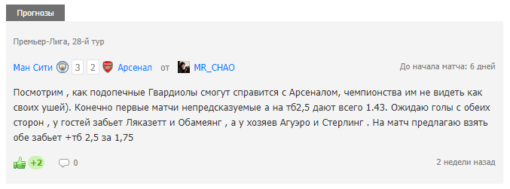
Далее список новостей:
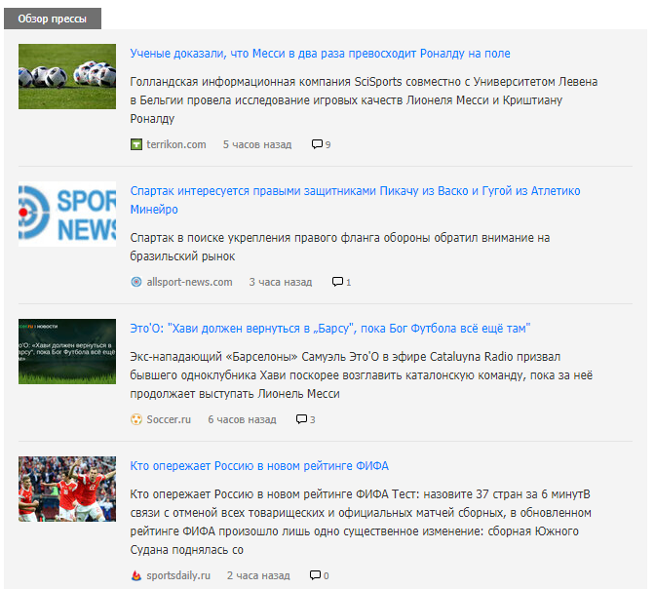
Картинка, заголовок со ссылкой на полную новость, краткое описание новости, опубликовано когда и комментарии.

Далее блок со списком важных матчей (возможность выбрать какие из них тут будут отображаться) на предстоящие 2 недели. Важно, это предстоящие матчи, которые не должны пересекаться с самым первым блоком на этой странице. Как только они попадают туда, здесь их уже быть не должно. Грубо говоря это можно реализовать одним модулем, но в верхнем блоке выводим матчи, которые будут проходить сегодня и завтра, а в этом блоке те, у которых время начала через 2 дня и позднее.
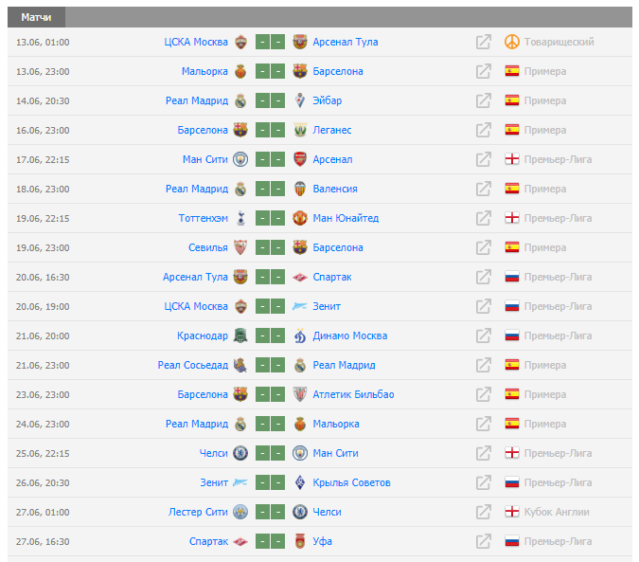
Далее блок с трансферами. Выводим фото игрока, имя (со ссылкой на его профиль на нашем сайте), картинки 2х клубов – откуда и куда переход. Ниже дата и сумма трансфера. При нажатии на трансферы – переход на отдельную страницу.
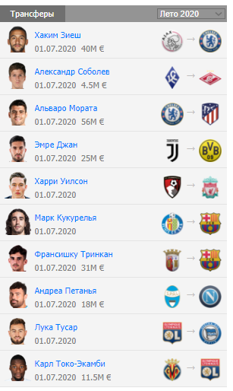
Блок с комментариями. Выводится на каждой странице сайта:
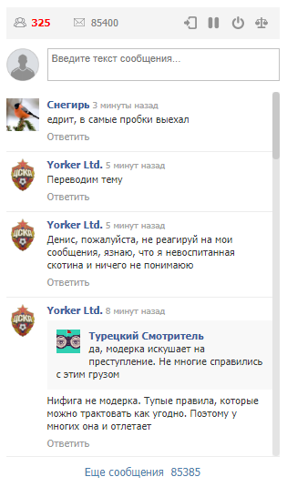
Далее блок с турнирными таблицами, необходимо указать какие из них будут выводиться на главной. Выводим только первые 5 команд, либо 4 если их там больше нет. Ссылка на сам турнир с подзаголовка. Если в турнире несколько групп, возможность сделать переключаться между ними:
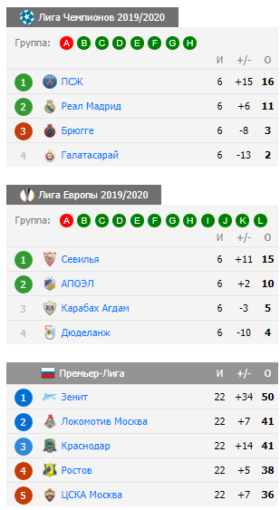
Далее блок с самыми популярными клубами. Ссылка на страницу со всеми футбольными клубами. С каждого лого ссылка на определённый клуб.
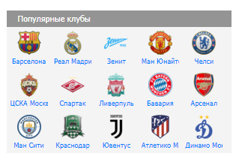
Футер

Прогнозы на спорт
Пользователи могут делать прогнозы на предстоящие матчи: https://soccer365.ru/predictions/
Только авторизованные пользователи. За каждый прогноз начисляются очки. На главной странице прогнозов выводим список участвующих в текущем конкурсе матчей на неделю. Сами прогнозы будут публиковаться внутри страницы прогнозов на текущий матч.
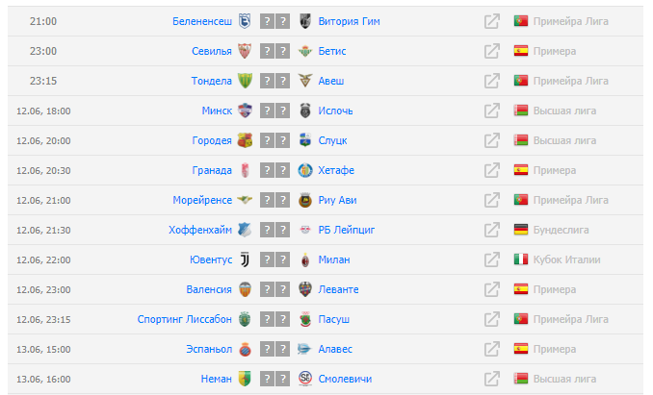
Возможность добавить турниры прогнозов. К каждому задаётся дата от и до, количество мест и призовые. Участвующие чемпионаты. Начисление очков за счёт, исход, разницу голов. Ссылка на правила – во всплывающем окне.

Примерный функционал по добавлению прогноза – выбор лиги:
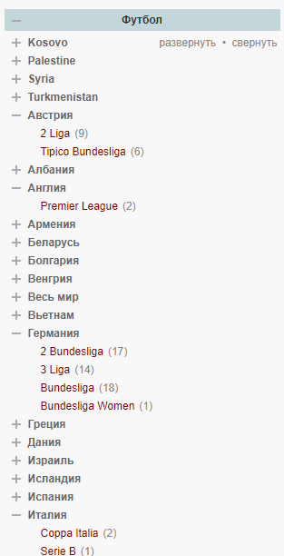
После этого выбор матча из списка:
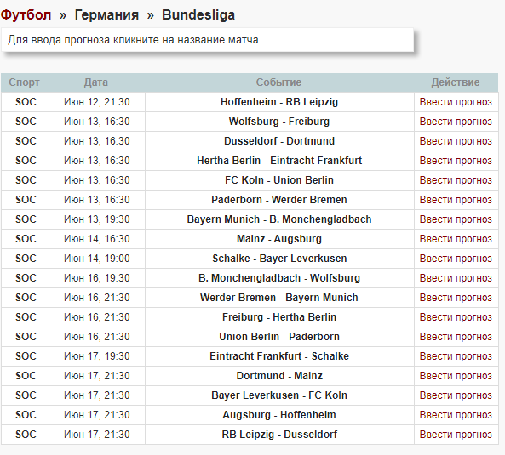
Добавление самого прогноза + сделать поле для текстового комментария. Комментарий обязателен с текстом от 100 смв:
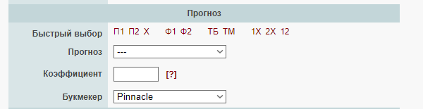

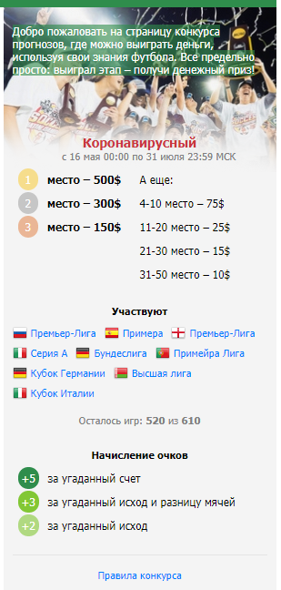

Страница видео

Список видео в виде плитки: https://soccer365.ru/video/
Делаем с разделителями на подкатегории – видео голов, обзоры матчей, видео прогнозы, интервью, тренировки, юмор, разное.
Важно при добавлении сделать возможность выбора игрока, который забил гол (важно, см следующий блок). Выбор чемпионата из списка, номер тура, какие команды играли и минута гола, счёт матча.
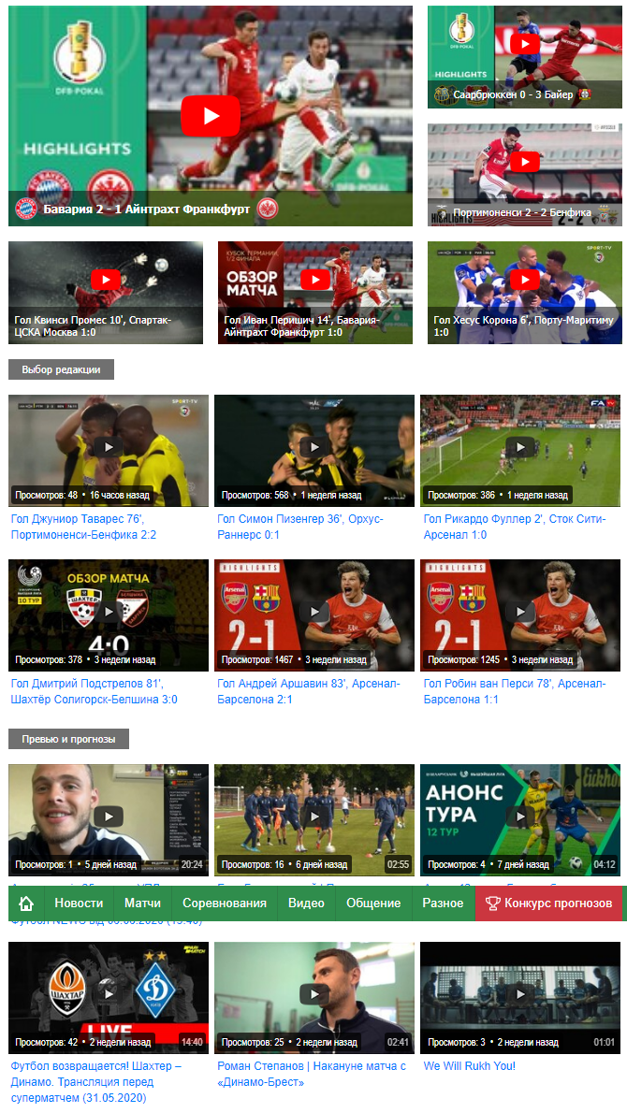

Страница трансферы
Сортировки по популярности, стоимости, а также правее возможность выбора сезона трансферов (лето, осень, зима, весна), страна (выбор из списка), далее команды (которые принадлежат этой стране). При этом при выборе страны или конкретного клуба, выводятся трансферы, где игрок стал конечной целью, т.е. он перешёл в этот клуб или переехал играть за любой клуб в этой стране (в зависимости от выбора)
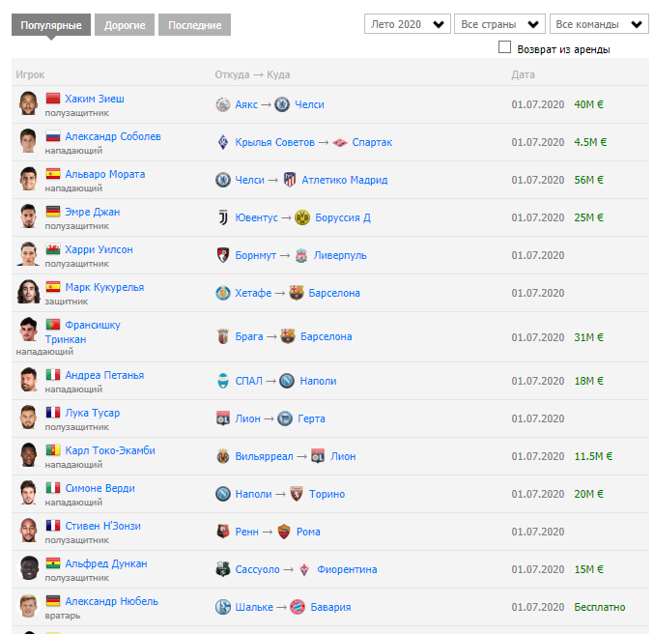

Страница футбольного клуба

https://soccer365.ru/clubs/12/
Выводим логотип, название, описание, рейтинги, тренера, дату основания, ссылка на википедию про клуб и на турниры (внутренние страницы) в которых участвует этот клуб.
Выводим турнирные таблицы клуба через таб вкладки, игроков – бомбардиры, ассистенты, штрафники.
Далее расписание матчей клуба (5 прошедших, 5 предстоящих) – ссылки на матчи, упорядочено по ближайшей дате – сначала 5 предстоящих, потом прошедшие в обратном порядке.
Список видео с данным футбольным клубом.
Список новостей, связанных с данным ФК.
Предыдущий матч и результат, а также предстоящий поединок.
Состав команды полный, а также желательно (схема расстановки игроков и основной играющий состав).
Тренер – пишем кто тренер + ссылка на страницу с информацией о тренере.
Комментарии
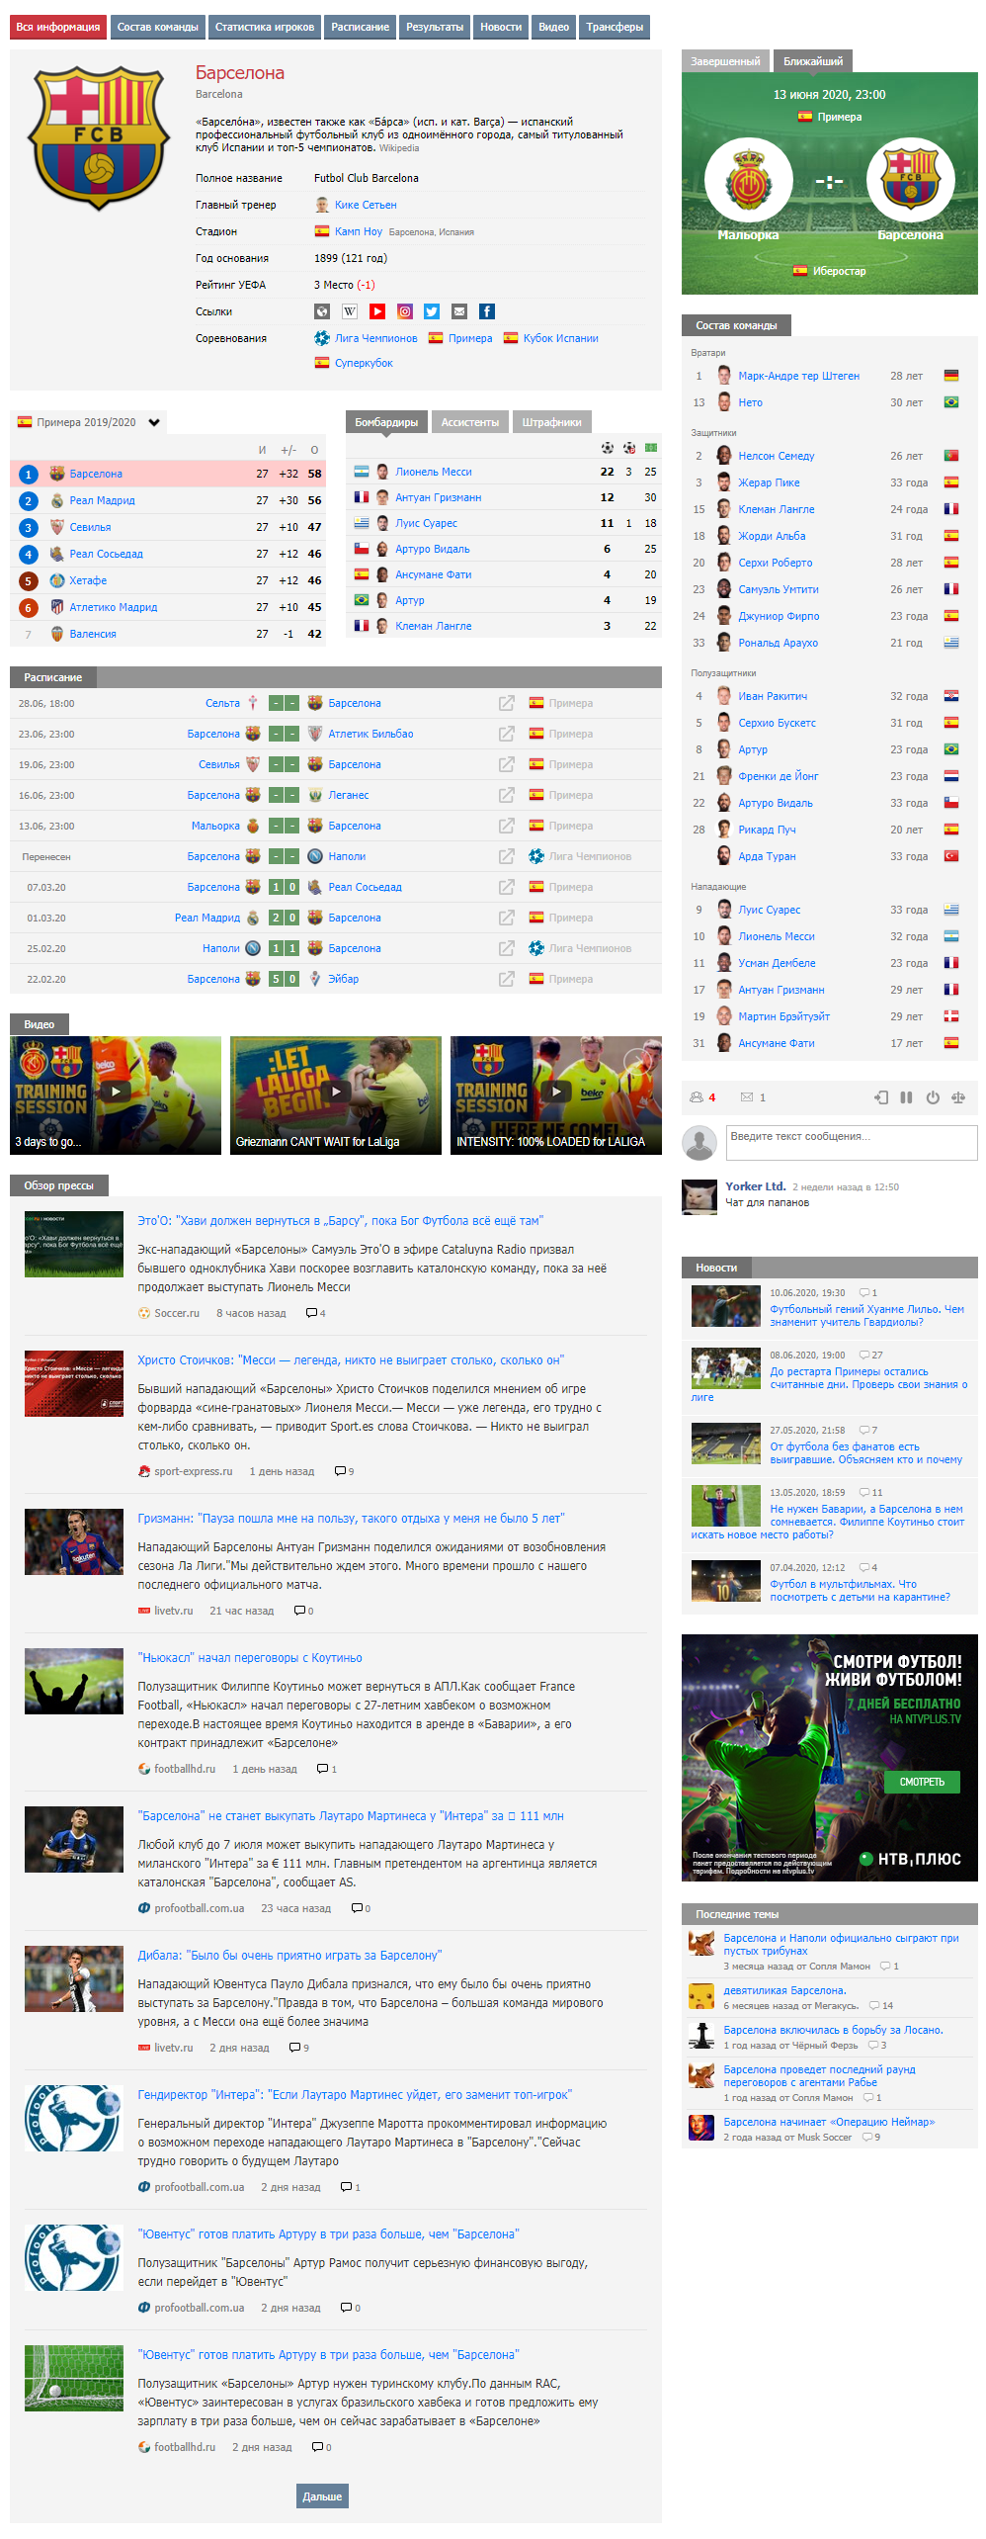

Страница соревнований
https://soccer365.ru/competitions/
Список лиг с возможностью поиска, либо выбора из ниспадающего списка – по стране, турнирах в этой стране и статусу – завершённые, либо текущие.
По-умолчанию на странице настроить вывод по важности турниров (предопределить возможность выбора).
Для каждого из блоков выводим название турнира со ссылкой на него, далее года проведения матча, текущую стадию, количество сыгранных матчей, среднюю посещаемость турнира на стадионах и лидера из турнирной таблицы (со ссылкой на саму команду – только если турнир не находится на стадии плей-офф или групповом этапе, где нет одной таблицы).
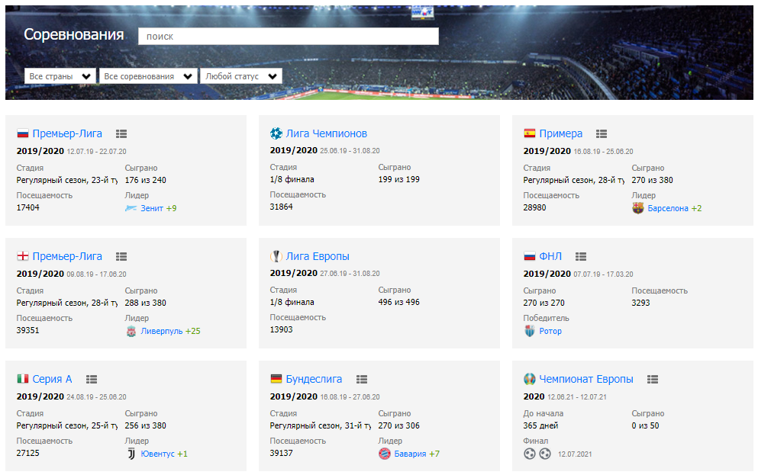

Страница конкретного чемпионата
Вверху блок с возможностью выбора других соревнований – страна, лига, года турнира. Также возможность поделиться.
Ниже выдаём информацию по текущему турниру – турнирная таблица, предстоящий тур со списком матчей (ссылки на соответствующие матчи), прошедший тур с результатами (ссылки на соответствующие матчи), лучшие бомбардиры, лучшие ассистенты, штрафники сезона.
Справа название лиги, ссылки на википедию и соц сети, страна, даты проведения турнира: с – по, сколько матчей сыграно из скольки запланированных, средняя посещаемость турнира и текущая стадия.
Далее список новостей, связанный с турниром, видео обзоры матчей турнира, рейтинг лучших голов турнира за неделю.
Ссылка на подвкладку (отдельная страница со своим урл) – расписание турнира – предстоящие туры с датами и временем начала матчей (https://soccer365.ru/competitions/13/shedule/)
Ссылка на подвкладку результаты (отдельная страница со своим урл) - (выводим результаты прошедших туров со список матчей и счетами, со ссылками на каждый матч) https://soccer365.ru/competitions/13/results/
Ссылка на подвкладку (отдельная страница со своим урл) – трансферы
Ссылка на подвкладку (отдельная страница со своим урл) – новости
Ссылка на подвкладку (отдельная страница со своим урл) – прогнозы

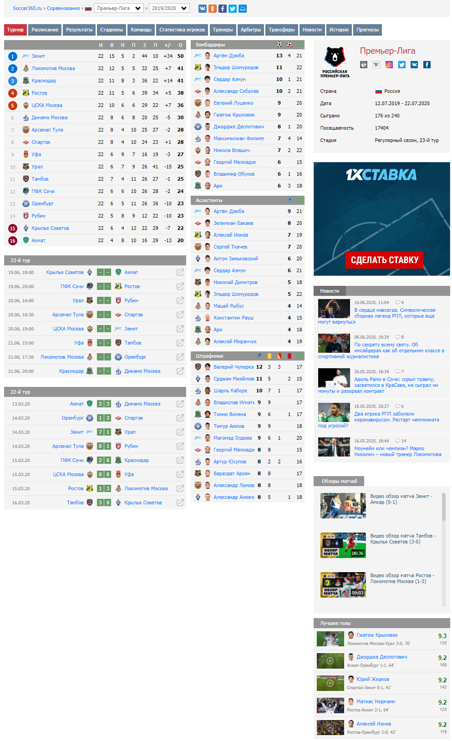

Страница конкретного матча
https://soccer365.ru/games/1207591/
Верхняя плашка – название турнира, тур, дата и время начала
Ниже команды с логотипами (- -) сюда будет подставляться счёт по ходу поединка)
Ниже обратный отсчёт, пропадает после начала поединка.
Вероятные составы, вне игры и расстановка на матч через там вкладки.
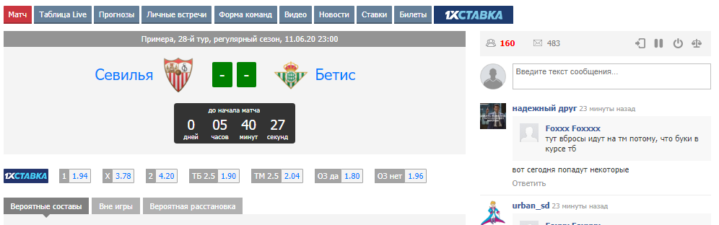
Ниже список трёх последних прогнозов на матч и общая расстановка по прогнозам (% проголосовавших за каждый исход поединка). Полный текст прогнозов с возможностью проголосовать за – против, вероятный исход по мнению прогнозиста, ссылка на профиль.
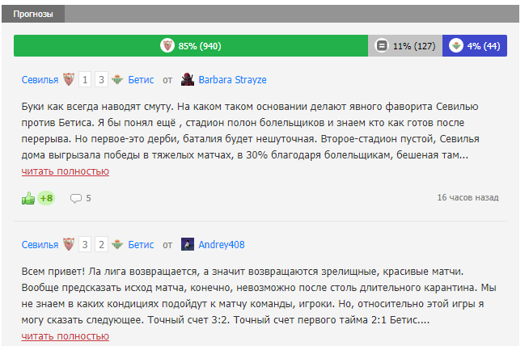
Статистика личных встреч команд
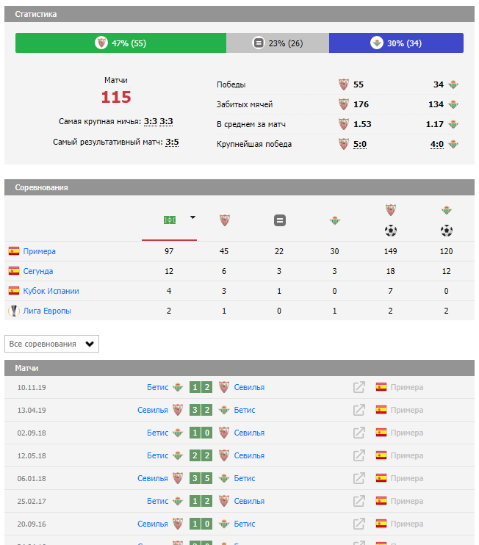
Текущая форма команд за 10 предшествующих поединков, с доп статистикой:
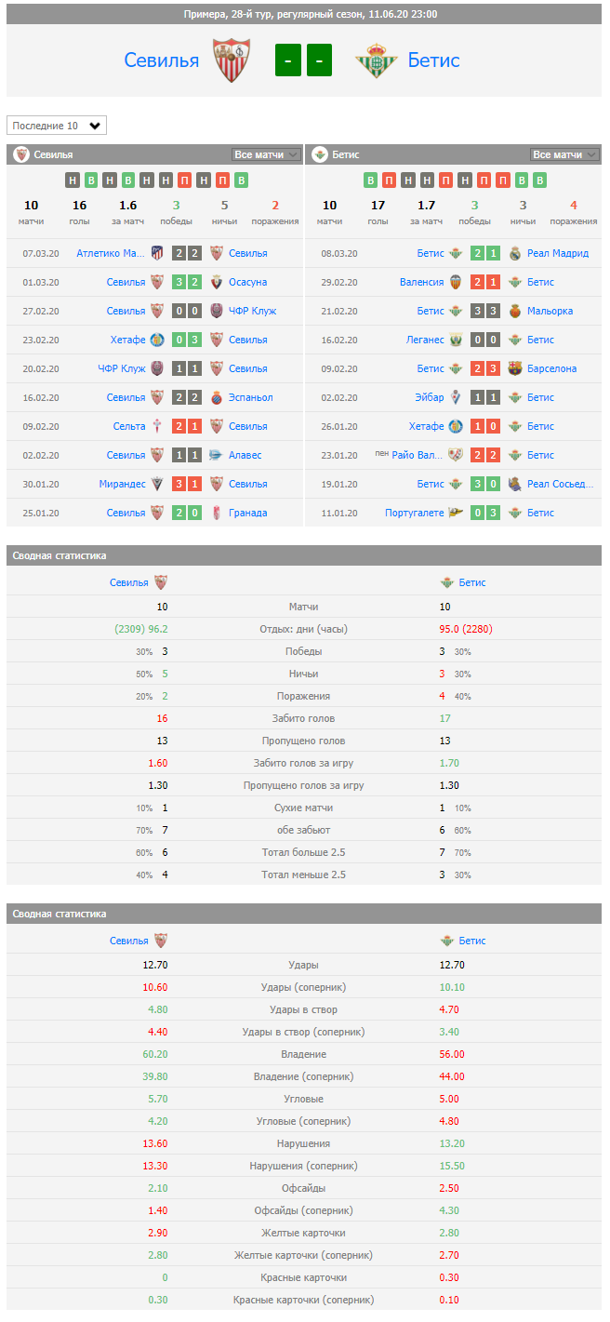

Профиль прогнозиста
https://soccer365.ru/profile/216893/
В профиле лого, имя, дата регистрации, количество прогнозов, комментариев, анонсы последних 3х прогнозов, результаты в конкурсах прогнозов, а также последние прогнозы от него (с пагинацией на аяксе).
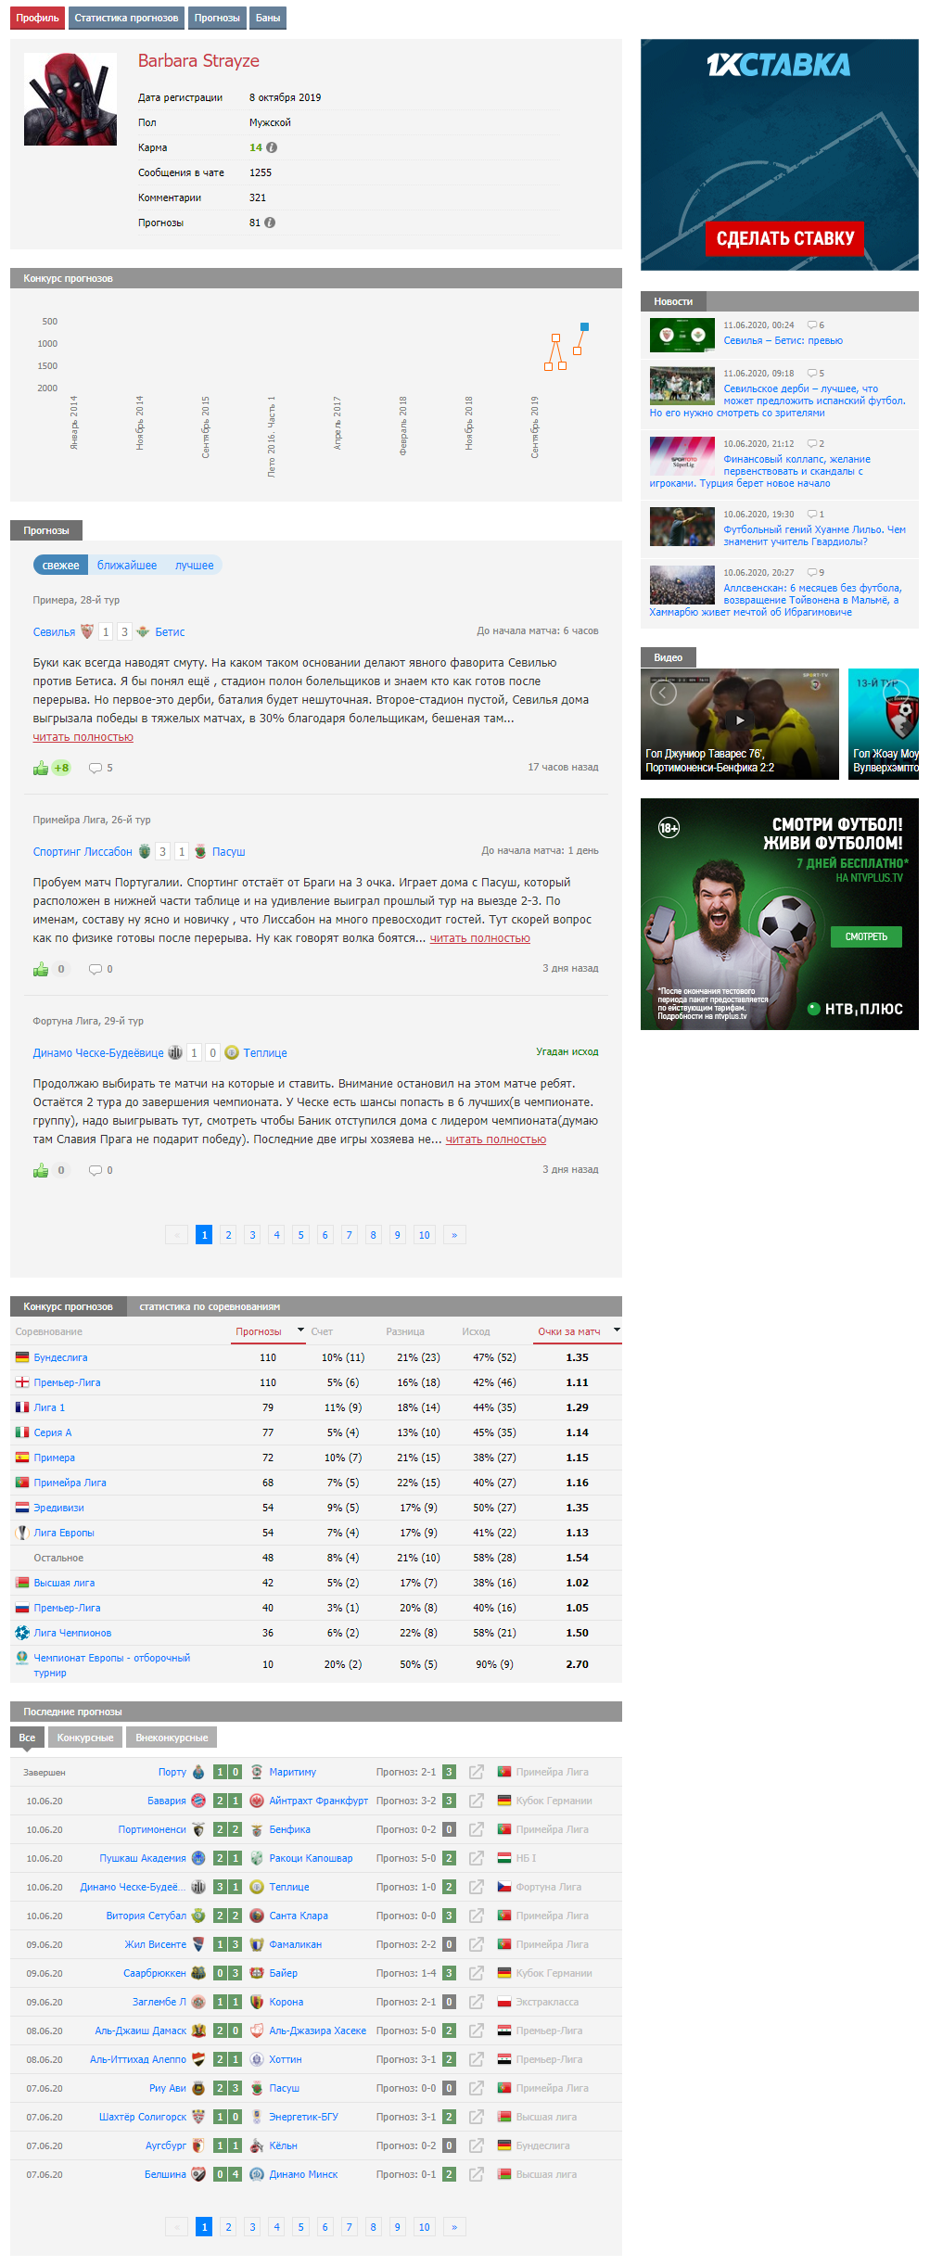

Страница футболиста
Выводим профиль – фото, имя и фамилия на русском и английском, краткое описание, текущий клуб со ссылкой, номер, сборная страны со ссылкой, дата рождения и страна, город. Текущая позиция с мини-картой поле где оно обозначено, нога, рост/вес, ссылки на вики, последние 5 игр с этим игроком, статистика по сезонам. Видео с голами этого игрока, а также новости, в которых он упомянут.
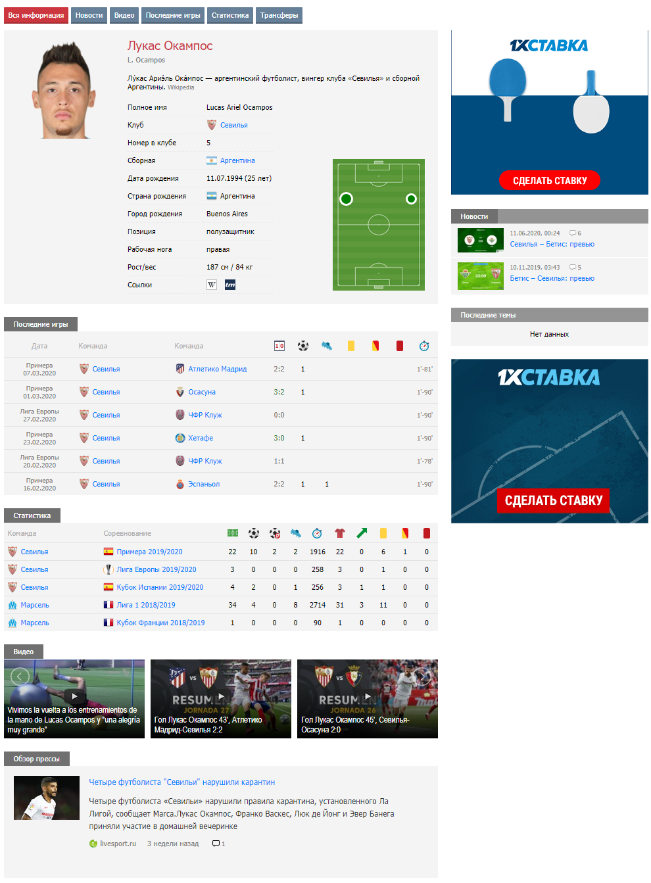

Страница футбольный тренер
По наполнению как профиль игрока
https://soccer365.ru/coaches/2146282/
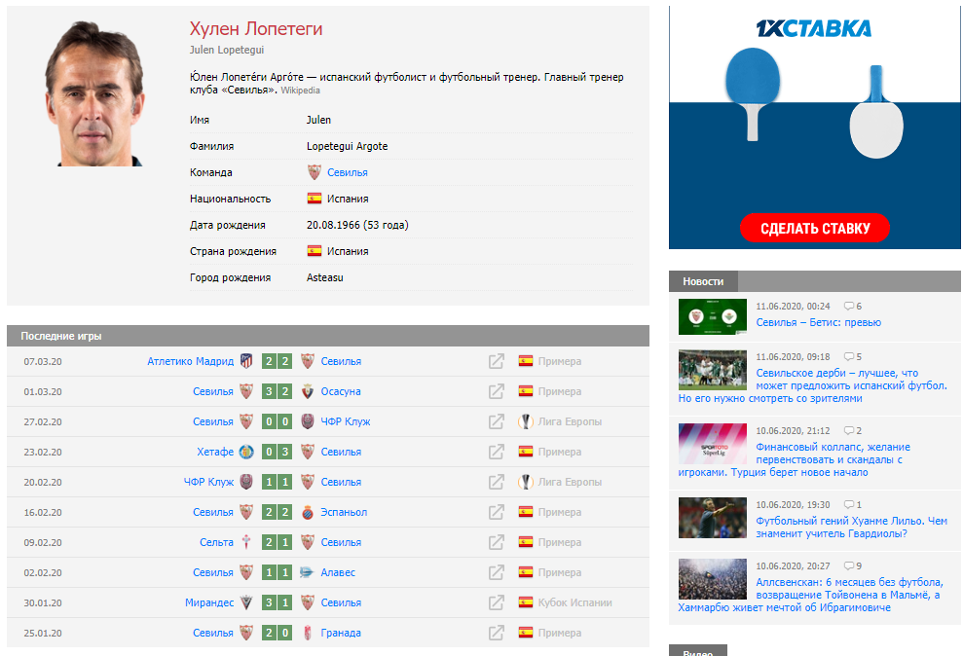

SEO
Важно сделать возможность заполнять по шаблону title, description и keywords для категорий и отдельные шаблоны для контентных страниц в каждой из категории.

